**Игровые упражнения для снятия общего утомления с массажными шариками.**

|  |  |  |
| --- | --- | --- |
| **Лужок** | **Посмотрите на ладошку –** **Как зелененький лужок!** **Побежим по ней мы быстро** **Прибежим в страну Су Джок.** | *Водят массажным шариком по среднему и безымянному пальчикам* |
| **Голова** | **Голова, глаза, два века** **Нос и губы, уши вот!** **Покатай ты сверху, снизу,** **Чтоб помог наш друг Су Джок.** | *Водят по большому пальчику вверх и вниз.* |
| **Ручки** | **Руками мы захлопали** **И пустились в пляс.** **Раз прокатим, два прокатим,** **Погляди - ка ты на нас!** | *Водят шариком по указательному и мизинцу.* |
| **Ножки** | **Ножками затопали,** **Зашагали по полу.** **Раз, два, три,** **Шарик покати!** | *Водят массажным шариком по среднему и безымянному пальчикам.* |
| **Отдохнем** | **Детям надо полежать,** **Детям хочется поспать** **Ладошки наши отдохнут** **Из страны Су Джок уйдут.** | *Водят шариком по всей ладошке.* |

**Игровые упражнения с колечками.**

*Примечание: эти игровые упражнения выполняются сначала на правой руке, затем на левой руке. Перед детьми выставляется макет кисти руки с обозначенными внутренними органами человека. Перед выполнением этих упражнений дети на свои пальчики одевают массажное колечко.*

|  |  |
| --- | --- |
| **Если стукнулся головкой,** **Ты не плач и не кричи,** **А по пальчику большому** **Вверх и вниз кольцом води.** | *Водят колечком на первой фаланге большого пальца, вверх – вниз до появления ощущения тепла.* |
| **Шейка если заболела,** **Ты возьми колечко смело.** **Поводи скорей умело,** **Ты на пальчике большом.** | *Массажное кольцо водят по всей фаланге большого пальца до появления ощущения тепла.* |
| **Если вдруг ударил руку,** **Устрани скорее муку.** **Ты потри кольцом внимательно,** **Мизинчик, указательный.** | *Одеть колечко сначала на указательный  палец и водить по нему вверх и вниз по всей фаланге, до появления ощущения тепла. Затем одеть на мизинец и повторить то же самое.* |
| **Ножку если вдруг ушиб,** **Колечки в руки ты возьми,** **По среднему и безымянному** **По пальчикам ты поводи** | *Одеть кольцо на средний палец и водить его вверх – вниз по всей фаланге, до появления ощущения тепла. Затем одеть на безымянный палец и повторить то же самое.* |

МДОУ Зебляковский детский сад

**Су Джок терапия**

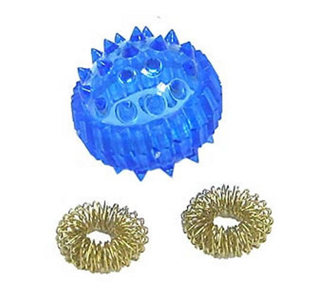

Воспитатель: Кудрявцева Е.Н.

**Одной из нетрадиционных технологий является Су –Джок терапия, которая была разработана южнокорейским учёным и профессором Пак ЧжэВу. В переводе с корейского обозначает Су- кисть, Джок- стопа. Этот метод основан на том, что каждому органу человеческого тела соответствуют биоактивные точки, расположенные на кистях и стопах.**

Достоинствами Су – Джок терапии являются:

Высокая эффективность – при правильном применении наступает выраженный эффект.

Абсолютная безопасность – неправильное применение никогда не наносит вред – оно просто неэффективно.

Универсальность - Су – Джок терапию могут использовать и педагоги в своей работе, и родители в домашних условиях.

Су - Джок терапия - это высокоэффективный, универсальный, доступный и

абсолютно безопасный метод самооздоровления и самоисцеления путем

воздействия на активные точки.

**СКАЗКА «ЁЖИК НА ПРОГУЛКЕ»**

В сказочном лесу в маленьком уютном домике жил-был маленький ёжик (***зажать мячик в ладошке***).

Выглянул ёжик из своего домика (***раскрыть ладошки и показать мячик***) и увидел солнышко.

Улыбнулся ёжик солнышку (***улыбнуться, раскрыть одну ладошку веером***) и решил прогуляться по лесу.

Покатился ёжик по прямой дорожке (***прямыми движениями по ладошке раскатывать мячик***), катился - катился и прибежал на красивую, круглую полянку (***ладошки соединить в форме круга***).

Обрадовался ёжик и стал бегать и прыгать по полянке (***зажимать мячик между ладошками***).

 Стал цветочки нюхать (***прикасаться колючками мячика к кончику пальца и делать глубокий вдох***).

Вдруг набежали тучки (***зажать мячик в одном кулачке, в другом и нахмуриться***) и закапал дождик: кап-кап-кап (***кончиком пальцев стучать по колючкам мячика***).

Спрятался ёжик под большой грибок (***ладошкой левой руки сделать шляпку и спрятать мячик под ним***) и укрылся от дождя, а когда закончился дождь, то на полянке выросли разные грибы: подосиновики, подберёзовики, опята, лисички и даже белый гриб (***прокатить мячик по каждому пальчику***).

Захотелось ёжику обрадовать свою маму, собрать грибы и отнести их домой, а их так много, как понесет их ёжик?

Да, на своей спинке. Аккуратно насадил ёжик грибочки на иголки (***каждый кончик пальчика потыкать шипикоммячика***) и довольный побежал домой, сначала бежал он по прямой дорожке (***прямыми движениями по ладошке раскатывать мячик***), а потом по извилистой дорожке (***круговые движения мячиком***).

Прибежал домой, отдал мамочке грибы, мама улыбнулась, обняла и поцеловала сыночка за заботу. А когда наступил вечер, закрыл ёжик свой домик, лёг в кроватку и уснул сладким сном! (***зажать мячик в ладошке***).

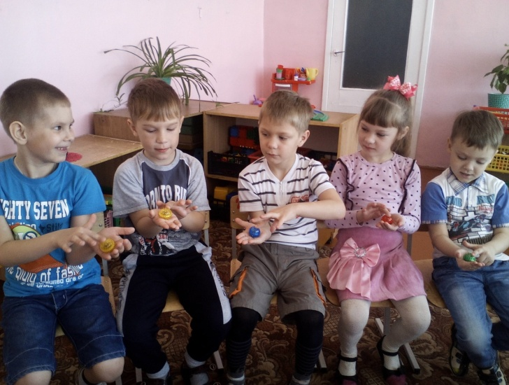

**Игровые упражнения для снятия общего утомления с массажными шариками.**

|  |  |  |
| --- | --- | --- |
| **Лужок** | **Посмотрите на ладошку –** **Как зелененький лужок!** **Побежим по ней мы быстро** **Прибежим в страну Су Джок.** | *Водят массажным шариком по среднему и безымянному пальчикам* |
| **Голова** | **Голова, глаза, два века** **Нос и губы, уши вот!** **Покатай ты сверху, снизу,** **Чтоб помог наш друг Су Джок.** | *Водят по большому пальчику вверх и вниз.* |
| **Ручки** | **Руками мы захлопали** **И пустились в пляс.** **Раз прокатим, два прокатим,** **Погляди - ка ты на нас!** | *Водят шариком по указательному и мизинцу.* |
| **Ножки** | **Ножками затопали,** **Зашагали по полу.** **Раз, два, три,** **Шарик покати!** | *Водят массажным шариком по среднему и безымянному пальчикам.* |
| **Отдохнем** | **Детям надо полежать,** **Детям хочется поспать** **Ладошки наши отдохнут** **Из страны Су Джок уйдут.** | *Водят шариком по всей ладошке.* |

**Игровые упражнения с колечками.**

*Примечание: эти игровые упражнения выполняются сначала на правой руке, затем на левой руке. Перед детьми выставляется макет кисти руки с обозначенными внутренними органами человека. Перед выполнением этих упражнений дети на свои пальчики одевают массажное колечко.*

|  |  |
| --- | --- |
| **Если стукнулся головкой,** **Ты не плач и не кричи,** **А по пальчику большому** **Вверх и вниз кольцом води.** | *Водят колечком на первой фаланге большого пальца, вверх – вниз до появления ощущения тепла.* |
| **Шейка если заболела,** **Ты возьми колечко смело.** **Поводи скорей умело,** **Ты на пальчике большом.** | *Массажное кольцо водят по всей фаланге большого пальца до появления ощущения тепла.* |
| **Если вдруг ударил руку,** **Устрани скорее муку.** **Ты потри кольцом внимательно,** **Мизинчик, указательный.** | *Одеть колечко сначала на указательный  палец и водить по нему вверх и вниз по всей фаланге, до появления ощущения тепла. Затем одеть на мизинец и повторить то же самое.* |
| **Ножку если вдруг ушиб,** **Колечки в руки ты возьми,** **По среднему и безымянному** **По пальчикам ты поводи** | *Одеть кольцо на средний палец и водить его вверх – вниз по всей фаланге, до появления ощущения тепла. Затем одеть на безымянный палец и повторить то же самое.* |